**Contenu**

1 Introduction 2

2 Qu'est-ce que la gestion des boues de vidange ? 3

2.1 Vidange et transport 4

2.2 Traitement 4

2.3 Utilisation ou mise en décharge 5

2.4 Gestion des risques 5

3 L'importance de la gestion des boues de vidange 7

4 Besoin global en gestion des boues de vidange 10

5 Difficultés liées à la mise en œuvre 11

6 Directives internationales, lois et stratégies nationales 12

7 Le manque de connaissances 14

8 Définitions 15

9 Ressources supplémentaires 17

10 Références 18

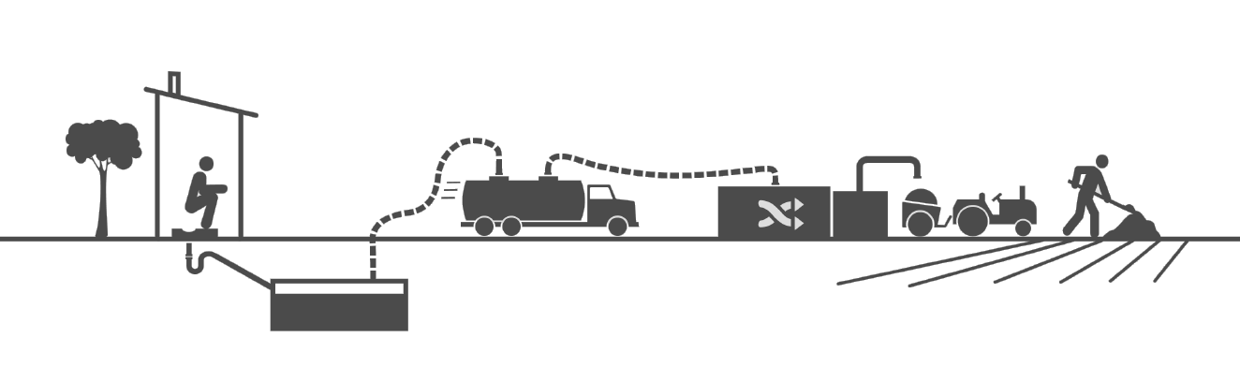

(Crédit : Fondation Bill et Melinda Gates)

# Introduction

Ce dossier technique aborde l’importance et la nécessité d’un assainissement basique à l’échelle mondiale pour obtenir des bénéfices sanitaires, environnementaux, sociaux, économiques.

De grands efforts sont mis en œuvre au niveau mondial pour réduire la défécation à l'air libre en construisant des technologies d'assainissement sur site, telles que des latrines à fosse et des fosses septiques. La vidange des technologies d'assainissement sur site et la gestion sans danger des boues de vidange est essentielle et pourtant souvent négligée. Les familles et les institutions manquent de connaissances, de compétences et de services pour gérer les boues de vidange lorsque la technologie est pleine.

Dans le monde, 2,7 milliards de personnes utilisent des technologies d'assainissement qui nécessitent des services de gestion des boues de vidange (Strande, Ronteltap & Brdjanovic, 2014). Idéalement, les technologies d'assainissement sur site devraient être vidangées par des professionnels bien équipés et protégés qui respectent l’hygiène et la sécurité. Les boues devraient être transportées vers un site de traitement et d'utilisation ou de décharge. Cependant, dans la pratique, la plupart des technologies sur site sont soit abandonnées, soit vidangées par des méthodes dangereuses et antihygiéniques. Les boues sont simplement déversées près de la maison, dans la rue, ou dans des points d'eau à proximité.

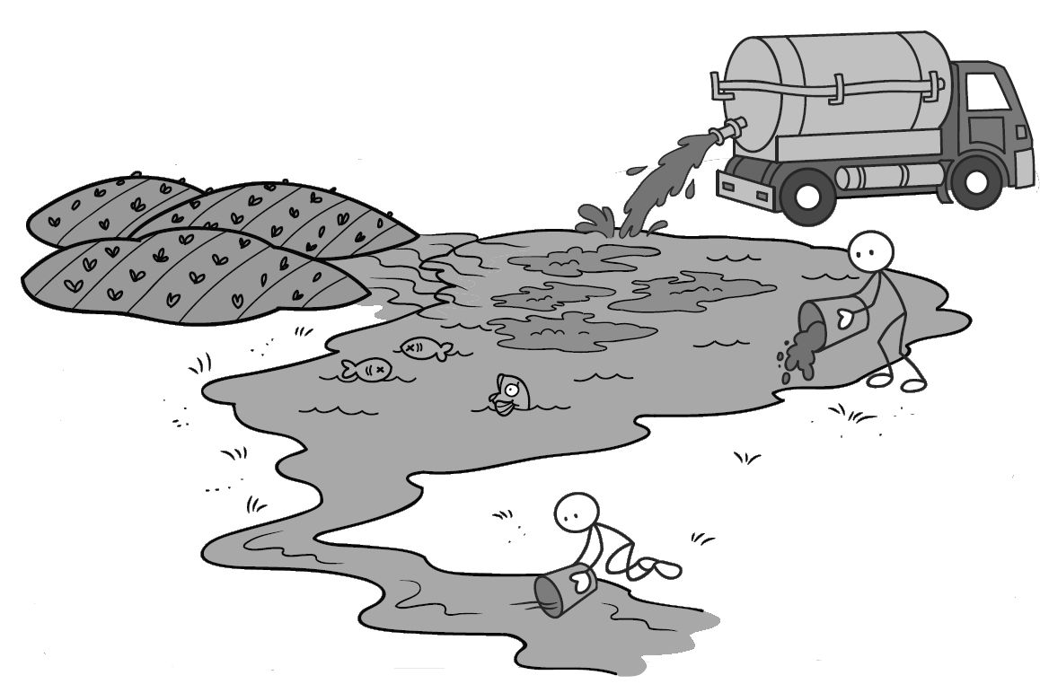

Déversement illégal de boues de vidange dans un point d'eau local

CAWST s'intéresse tout particulièrement à la planification, l'élaboration et la mise en œuvre de projets d'assainissement sur site pour les communautés à faible revenu et non reliées à un réseau d'égout. Pour ces communautés, un assainissement à domicile ou décentralisé constitue une solution hygiénique et bon marché.

Nos documents pédagogiques libres et gratuits et l'agenda de nos formations sont disponibles sur les sites https://resources.cawst.org et www.cawst.org/training.

# Qu'est-ce que la gestion des boues de vidange ?

Un système d'assainissement gère les excreta humains depuis leur production jusqu'à leur réutilisation ou leur mise en décharge sans risque. La gestion des boues de vidange comprend la vidange, le transport, le traitement et l'utilisation ou la mise en décharge des boues d'une technologie d'assainissement sur site (comme une latrine ou une fosse septique). Elle prend en charge les trois dernières composantes d'un système d'assainissement.

**Système d’assainissement**

Interface utilisateur

Stockage

des excreta

**Vidange et transport**

**Traitement**

**Utilisation ou mise en décharge**

Gestion des boues de vidange

La gestion des boues de vidange désigne un terme et un concept relativement nouveaux, mais qui sont de plus en plus reconnus dans le domaine de l'assainissement. Les définitions suivantes aident à expliquer le cadre de la gestion des boues de vidange :

* **Les boues de vidange** (aussi appelées boues) sont des excreta provenant d'une technologie d'assainissement sur site (comme une latrine à fosse ou une fosse septique) qui peuvent aussi contenir des eaux usées, des matériaux de nettoyage anal et des déchets solides. Les boues de vidange ne doivent pas être confondues avec les eaux usées qui ont été transportées dans un réseau d'égout.
* **Les excreta** sont les urines et les fèces non mélangées avec de l’eau de chasse.
* Une **technologie d'assainissement sur site** comprend tous les éléments constituant les deux premières composantes d'un système d'assainissement, c'est-à-dire une interface utilisateur et le stockage des excreta. Les excreta sont collectés et stockés là où ils sont produits. Les latrines à fosse, les fosses septiques, les aquaprivés et les toilettes publiques non reliées au tout-à-l'égout sont des exemples de systèmes d'assainissement sur site. Souvent, les boues de vidange doivent être transportées à l'extérieur pour y être traitées et utilisées ou misent en décharge.

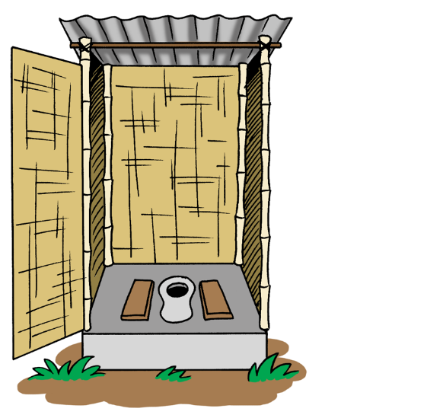

Latrine à fosse simple

## Vidange et transport

Akvo

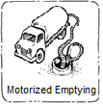

Vidange mécanisée

Les technologies d'assainissement sur site vont se remplir tôt ou tard. Il existe deux types de méthodes pour collecter les boues de vidange produites par des technologies d'assainissement sur site et pour les transporter afin de les traiter ou de les mettre en décharge sans risques :

1. Vidange manuelle (à l'aide d'un seau ou d'une pompe manuelle)
2. Vidange mécanisée (à l'aide d'une pompe motorisée ou d'un camion citerne)

Une fois la fosse vidangée, les boues doivent être transportées sans danger vers un site de traitement ou de décharge. Là encore, il existe de nombreux types de véhicules manuels ou motorisés allant des charrettes à bras aux camions de vidange, en passant par les pick-up.

La vidange et le transport des boues de vidange est un service essentiel qui est souvent négligé dans les projets d'assainissement. Idéalement, les technologies d'assainissement sur site devraient être vidangées par des professionnels bien équipés et protégés qui respectent l’hygiène et la sécurité. Les boues devraient être transportées vers un site de traitement et d'utilisation ou de décharge. Cependant, dans la pratique, de nombreuses technologies sur site sont soit abandonnées, soit vidangées par des méthodes dangereuses et antihygiéniques. Les boues de vidange sont simplement déversées près de la maison, dans la rue, ou dans des points d'eau à proximité.

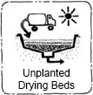

Akvo

Lits de séchage non plantés

## Traitement

Le type et le niveau de traitement dépendent du but final pour les boues de vidange (si on prévoit de les utiliser ou de les mettre en décharge). Il y a quatre objectifs principaux de traitement : (1) inactivation des agents pathogènes, (2) séparation solide-liquide, (3) stabilisation, et (4) gestion des nutriments. Chaque objectif de traitement est associé à des impacts environnementaux, logistiques et pour la santé.

Il existe des technologies de traitement pour les boues de vidange qui en sont à différentes étapes de développement :

* **Établies** : il y a une expérience en matière de conception et d'exploitation de ces technologies de traitement des boues de vidange. Par exemple, les lits de séchage, la décantation-épaississement, et le co-compostage.
* **Transfert** : les technologies sont adaptées du traitement des eaux usées ou d'un autre domaine. Par exemple, la séparation solide-liquide mécanique, la digestion anaérobie, l'incinération et le séchage thermique.
* **Innovantes** : une recherche est menée sur ces technologies, elles sont développées et des projets pilotes sont en cours. Par exemple, les traitements alcalins et à base d'ammoniac, le lombricompostage, et les mouches soldat noires qui servent de protéines pour les animaux.

## Utilisation ou mise en décharge

Voici quelques-unes des options d'utilisation et de mise en décharge de l'urine et des excréments les moins dangereuses pour les personnes et l'environnement.

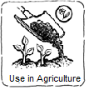

Akvo

Utilisation pour l'agriculture

* Utiliser l’urine comme engrais
* Utiliser les boues de vidange et l'urine séparée à la source comme amendement de sol dans les jardins et pour l'agriculture afin de fournir aux plantes des nutriments pour leur croissance, et d'améliorer les qualités physiques du sol
* Utiliser les boues de vidange traitées afin de modifier les propriétés du sol pour la sylviculture, le gazon, les fleurs, l'aménagement paysager, les parcs, les terrains de golf, la restauration de mines, le recouvrement de décharges, ou le contrôle de l'érosion
* Utiliser les boues de vidange et l'urine séparée à la source comme source de nutriments et d'eau pour la culture de plantes et l'élevage de poissons : ce procédé est appelé aquaculture.
* Utiliser les boues de vidange comme source de protéines pour l'alimentation animale (par exemple, les larves de la mouche soldat noire)
* Utiliser les boues de vidange comme source d'énergie (par exemple, la production de boues de vidange et de combustibles solides)
* Évacuer les boues de vidange en les enterrant dans une fosse, une tranchée ou une décharge
* Évacuer l'urine séparée à la source dans le sol au moyen d'un puits ou d'une tranchée d'infiltration

## Gestion des risques

La gestion des boues de vidange vise à réduire le risque de transmission d'agents pathogènes et la pollution de l'environnement par des mesures de protection. Il existe des actions généralement appelées barrières ou approche à barrières multiples, qui permettent de prévenir ou d'éliminer les risques liés à l'assainissement, ou de les réduire à des niveaux acceptables (OMS, 2016).

Limiter l'accès à un site de traitement ou de décharge de boues

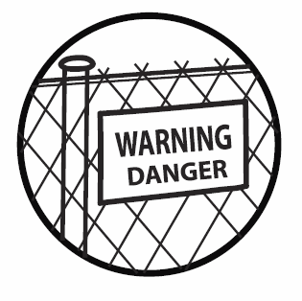

**ATTENTION**

**DANGER**

Plus on met en place des mesures de protection, plus les risques de transmission d'agents pathogènes et de pollution de l'environnement sont faibles. La gestion des boues de vidange se concentre souvent sur le traitement en tant que mesure de protection permettant de réduire les risques pour la santé. Pourtant, il est difficile de vérifier la qualité des boues traitées pour savoir si elles sont sûres et si elles ne contiennent pas d'agents pathogènes. Il y a toujours un risque pour l'environnement et pour la santé. Il est donc important de mettre en place d'autres mesures pour la santé et la sécurité, même lorsque les boues ont été traitées.

**Tableau : exemples de mesures de protection pour la gestion des boues de vidange**

|  |  |  |
| --- | --- | --- |
| **Type de mesure de protection** | | **Exemples de mesures de protection** |
| Traitement | | * Inactiver les agents pathogènes dans les boues de vidange (par exemple, par co-compostage) |
| Non-traitement | Technique | * Sélection des cultures : les boues de vidange sont appliquées sur certaines cultures uniquement (par exemple, les cultures non comestibles) * Période de pause : attendre un certain temps avant de récolter les cultures qui ont poussé avec des boues de vidange * Accès restreint : placer une barrière (comme une clôture) pour empêcher les gens d'approcher la zone de gestion des boues de vidange |
| Comportement | * Utiliser un équipement personnel de protection lorsqu'on manipule des boues de vidange (par exemple, des bottes, des gants, des masques, et des vêtements de protection) * Se laver les mains avec du savon après avoir manipulé des boues de vidange * Maintenir une bonne hygiène alimentaire lorsque l'on prépare des aliments qui ont poussé avec des boues de vidange |

Il peut être compliqué de mettre en place des mesures de protection. Elles seront plus ou moins efficaces selon différents facteurs, tels que les habitudes locales et les ressources disponibles. Par exemple, il peut être plus efficace d'encourager le fait de couvrir les boues de vidange avec de la terre plutôt que de porter des chaussures si les fermiers marchent pieds nus ou s'il n'y a pas de chaussures disponibles à un prix abordable.

Identifier les risques et les groupes vulnérables avant d'identifier et de prioriser les mesures de protection. En général, les personnes qui travaillent avec des boues de vidange directement (telles que les vidangeurs de fosses, les opérateurs de sites de compostage, les fermiers qui utilisent des boues de vidange comme engrais) ont plus de risques de tomber malades à cause des agents pathogènes que les autres personnes. Les quatre groupes de personnes exposés aux risques sont les suivants :

1. **Travailleurs** : personnes qui vidangent et transportent les boues, travaillent sur un site de traitement ou évacuent les boues
2. **Fermiers** : personnes qui utilisent des boues de vidange pour fertiliser leurs champs.
3. **Consommateurs** : personnes qui mangent de la nourriture qui a poussé en utilisant des boues de vidange comme fertilisants.
4. **Communauté locale** : personnes qui vivent dans un village à proximité de station de traitement de boues de vidange.

(OMS, 2016)

# L'importance de la gestion des boues de vidange

Une mauvaise gestion des boues de vidange a des effets négatifs directs sur la santé publique et sur l'environnement dans le monde entier. La construction de latrines n'est pas suffisante pour assurer un assainissement correct et protéger la santé publique. Sans services de gestion des boues de vidange, les boues non traitées pénètrent dans l'environnement et polluent les points d'eau de boisson. C'est souvent le cas lorsqu'on laisse déborder des latrines ou que des boues de vidange sont illégalement déversées dans l'environnement.

Les excreta constituent une source importante d'agents pathogènes. Les agents pathogènes sont des microorganismes, parmi lesquels se trouvent des bactéries, des virus, des protozoaires et des helminthes, qui causent des maladies. Les agents pathogènes dans les excreta non traités peuvent survivre longtemps dans la nature. Ils peuvent transmettre des maladies aux personnes et aux animaux par contact direct et à travers les sols, la nourriture et l'eau pollués.

Les diarrhées constituent l'une des principales causes de mort et de maladie graves. Dans le monde, environ 361 000 enfants meurent chaque année de maladies diarrhéiques liées à un mauvais assainissement (Prüss-Ustün et al., 2014). Cela représente environ 1000 enfants de moins de cinq ans chaque année. Pour chaque enfant qui meurt de diarrhée, de très nombreux autres souffrent d’une mauvaise santé et manquent d’accès à l’éducation.

En plus de ses avantages pour la santé et l'environnement, l'assainissement amélioré présente aussi des avantages économiques convaincants. Un assainissement amélioré dans les pays en développement génère typiquement environ 5,5$ de bénéfices pour chaque dollar dépensé (Hutton, 2005).

L’assainissement amélioré ne présente pas des avantages que pour la santé et l’économie. Personne ne veut vivre, travailler ou étudier dans un environnement sale, malodorant et non-hygiénique. L'assainissement amélioré contribue également au bien-être général d'une population.

Le programme commun de suivi de l'approvisionnement en eau et de l'assainissement mesure les progrès réalisés vers l'Objectif de Développement Durable (ODD) n°6 qui consiste à assurer la disponibilité et la gestion durable de l'eau et l'assainissement pour tous d'ici 2030. Cet objectif inclut la totalité du système d'assainissement. C'est la suite des Objectifs du Millénaire pour le Développement (OMD) qui se concentraient sur l'accès à un assainissement amélioré. Le terme gestion des boues de vidange n'est pas directement mentionné dans l'ODD n°6, mais le concept est englobé dans "services d'assainissement et d'hygiène adéquats". Ce concept consiste à mettre en décharge sans danger les excreta sur site ou de les transporter et de les traiter ailleurs.



**Mauvaise gestion des boues de vidange = défécation à l'air libre ?**

Imaginez une ville de 5 000 personnes qui utilisent des latrines à fosse. Les fosses pleines sont vidangées manuellement. Les boues non traitées sont déversées dans la rivière qui passe à proximité. Est-ce différent de la défécation à l'air libre ?

Une latrine qui déborde à un impact sur les maisons et le village

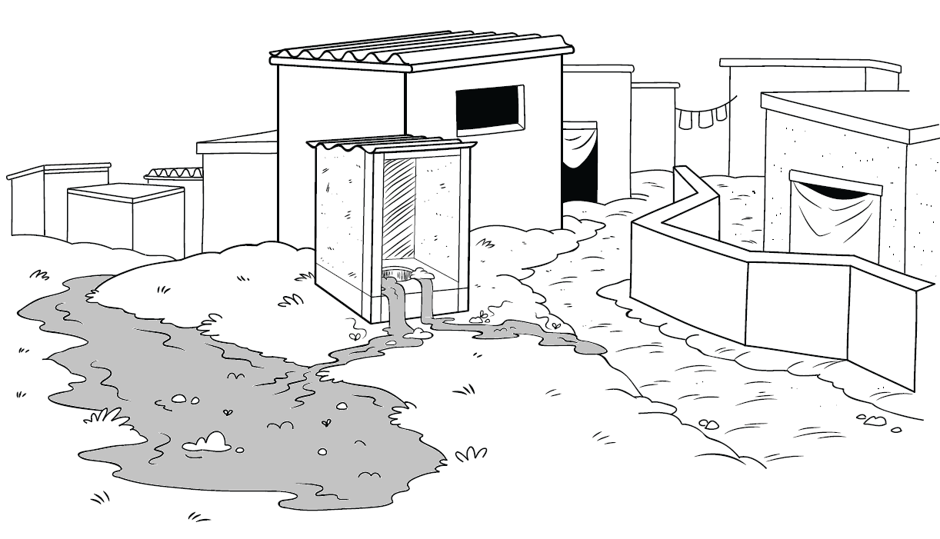

**Toilettes vers les égouts**

**Assainissement sur site**

**Défécation à l'air libre**

**Fuites**

**Pas de traitement efficace**

**Traitement efficace**

**Vidange sûre**

**Déversement illégal**

**Vidange non sûre**

**Déborde ou abandonné**

**Milieu résidentiel**

**Système de drainage**

**Reçoit les eaux**

**Étude de cas : gestion des boues de vidange à Dhaka, Bangladesh**

Dhaka a fait de gros efforts pour réduire la défécation à l'air libre. Suite à ces efforts, seuls 1% des gens continuent à déféquer à l'air libre. 79% des gens utilisent des installations d'assainissement sur site et 20% sont reliées à un réseau d'égout.

Cependant, la totalité des boues de vidange provenant des installations d'assainissement sur site sont évacuées dans l'environnement sans traitement préalable. Elles sont soit déversées autour des maisons, soit dans les réseaux de drainage, soit dans les points d'eau.

* 87,3% des technologies d'assainissement sur site ne sont pas vidangées et débordent, ou sont abandonnées.
* 11,4% des technologies d'assainissement sur site sont vidangées de manière non sûre.
* 1,3 % des technologies d'assainissement sur site sont vidangées de manière sure, mais les boues de vidange sont déversées illégalement.

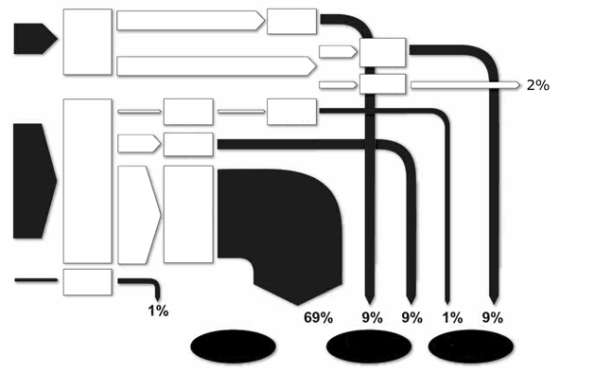

(Blackett, Hawkins & Heymans, 2014)

(Crédit : WSP, 2014)

# C:\Users\Schuelert\Desktop\Laura\CAWST\Education Program Development\Illustrations\South Asia\Posters\South Asia Poster 12.tifBesoin global en gestion des boues de vidange

Dans le monde, 2,7 milliards de personnes utilisent des technologies d'assainissement qui nécessitent des services de gestion des boues de vidange (Strande et al., 2014). La plupart d'entre elles vivent en Asie de l'Est (1,1 milliards de personnes), en Asie du Sud (59 millions de personnes), et en Afrique sub-saharienne (439 millions de personnes). Des familles et des villages y utilisent des latrines, mais n'ont pas accès ou n'ont pas les moyens de se payer des services de gestion des boues de vidange.

Si les tendances actuelles en matière d'assainissement continuent, le nombre de personnes qui auront besoin de services de gestion de boues de vidange atteindra 5 milliards en 2030 (Strande et al., 2014). Ce nombre pourrait augmenter encore plus vite au fur et à mesure que les pénuries d'eau se font plus graves. Les réseaux d'égout utilisent beaucoup d'eau pour permettre aux eaux usées de circuler jusqu'à une station de traitement. Plus l'eau va devenir rare, plus il va devenir compliqué de faire circuler les excreta dans les réseaux d'égout. Les familles vont devoir utiliser des technologies d'assainissement sur site plutôt que de se raccorder au tout-à-l'égout.

Pendant des années, l'assainissement a été considéré comme une solution temporaire en attendant qu'un réseau d'égout soit construit (Strande, Ronteltap & Brdjanovic, 2014). Dans un réseau d'égout, les excreta et l'eau de chasse, ainsi que les eaux usées générées par la lessive, la cuisine et la toilette, sont transportées depuis le foyer directement vers un système de tuyaux (égouts) profondément enterrés. Idéalement, les eaux usées sont envoyées vers un site de traitement. Des réseaux d'égouts bien construits et entretenus, raccordées à des stations de traitement des eaux usées, peuvent rendre des services efficaces.

Des réseaux d'égout ont été construits, tout particulièrement dans les pays à hauts revenus. Cependant, pour de nombreuses communautés à revenus faibles et moyens, notamment dans les pays en développement, l'installation d'un réseau d'égout n'est pas possible pour des raisons de complexité, de coût élevé et à cause de la nécessité d'avoir un approvisionnement en eau courante. Pour ces communautés, l'assainissement sur site est une solution hygiénique et abordable (Franceys, Pickford & Reed, 1992).

Les planificateurs de programmes d'assainissement ont fini par réaliser que les réseaux d'égout ne sont pas une technologie appropriée pour gérer les excreta dans de nombreuses zones des pays à revenus faibles et moyens. D’où le changement en matière de planification de l'assainissement. Les responsables de programmes acceptent maintenant l'assainissement sur site comme une solution appropriée, durable et abordable, à condition que des services de vidange, de transport, de traitement et de décharge ou d'utilisation soient disponibles et gérés correctement (Strande et al., 2014).

L'assainissement sur site n'est souvent considéré que comme une solution pour les zones rurales. Or, l'assainissement sur site est aussi très courant dans les zones urbaines. En fait, un milliard de personnes qui utilisent des technologies d'assainissement sur site vivent dans des zones urbaines (Strande et al., 2014). Les quartiers aisés sont souvent les seuls de la ville à être reliés au tout-à-l'égout. Les gouvernements ne veulent souvent pas investir pour installer un réseau d'égout dans les quartiers à faibles revenus. La possession des terres, l'accessibilité et l'instabilité en sont la cause. Les familles qui vivent dans ces quartiers à faibles revenus doivent souvent construire elles-mêmes leur technologie d'assainissement sur site, comme une latrine à fosse ou une fosse septique. Lorsque leurs latrines sont remplies, elles doivent les vidanger manuellement ou payer pour un service privé de vidange. Bien que dans certains quartiers, il existe des services privés de vidange et de transport, les services de traitement des boues existent rarement.

**Tableau : pourquoi les réseaux d'égouts ne sont-ils pas toujours appropriés pour gérer les excreta ?**

|  |  |
| --- | --- |
| **Avantages** | **Inconvénients** |
| * Pratique pour les familles : les excreta sont presque immédiatement retirés de leur propriété et ils n'ont plus besoin de les gérer. * Faciles à contrôler et à tester : tous les excreta sont centralisés. * Des réseaux d'égout bien construits et entretenus, reliés à une station de traitement des eaux usées, peuvent réduire la pollution de l'environnement et protéger la santé publique. | * Consomme beaucoup de ressources : une grande quantité d'eau est nécessaire toute l'année * Compétences techniques poussées nécessaires * Coût d’investissement important * Coûts d'exploitation et d'entretien élevés * En cas de mauvais fonctionnement, peut provoquer une pollution importante de l'environnement et des risques majeurs pour la santé publique. |

# Difficultés liées à la mise en œuvre

La gestion des boues de vidange est un problème urgent dans de nombreuses régions du monde. Malheureusement, ce n'est pas un problème simple et les responsables de programmes font face à de nombreuses difficultés liées à la complexité du processus. De nombreuses parties prenantes doivent être impliquées, notamment les utilisateurs, le secteur privé informel et officiel, les gouvernements, les organisations non gouvernementales (ONG) et les organisations à base communautaire. Voici certaines des principales difficultés :

* **Accessibilité :** les services de vidange n’ont pas toujours accès aux technologies d'assainissement sur site. Elles peuvent aussi être trop éloignées. Dans ce cas, l'opération n'est pas rentable à cause du coût du transport ou du temps passé par le fournisseur de services. Les routes peuvent aussi être trop étroites et en mauvais état pour les véhicules de vidange. De plus, les gens qui construisent des technologies d'assainissement sur site oublient souvent l’aspect vidange. Il peut être compliqué d'accéder directement à la fosse de la latrine ou à la fosse septique.
* **Coût :** de nombreuses familles ne peuvent pas se payer les services de vidange. Elles comptent donc sur des services privés et informels pour vidanger leurs technologies d'assainissement sur site. De nombreux fournisseurs de services n’ont également pas les moyens de transporter les boues vers un site de traitement éloigné. Alors, ils choisissent plutôt de déverser les boues non traitées à proximité de la technologie d'assainissement sur site, directement dans la nature.
* **Investissement :** les services de gestion des boues de vidange manquent car il y a un manque d'investissements dans la construction, l'exploitation et la maintenance. De nombreuses technologies de boues de vidange arrêtent de fonctionner car il n'y a pas de fonds disponibles pour l'exploitation et la maintenance sur le long terme.
* **Stratégie :** les décideurs s’intéressent plus aux réseaux d'égout qu’à l'assainissement sur site, qui est souvent considéré comme une solution temporaire. C'est pourquoi peu de pays ont une stratégie de gestion des boues de vidange. Par conséquent, la gestion des boues de vidange est rarement planifiée et fiable, et elle est souvent opérée par des services privés informels.
* **Cadres légaux :** les lois sur la gestion des boues de vidange n'existent pas ou sont faibles. Cela conduit à des déversements illégaux de boues non traitées dans la nature. Dans les pays qui ont des lois, il a été compliqué de les faire appliquer (Johansson & Kvarnstrom, 2005).
* **Connaissances et compétences :** par rapport à la gestion des eaux usées, la gestion des boues de vidange n'est reconnue que depuis peu de temps. Il y a moins de recherches menées dans ce domaine, et moins de leçons acquises. De plus, il y a peu d'exemples de réussite. Les connaissances manquent pour savoir si des boues de vidange peuvent être mise en décharge ou utilisées sans danger (Strande et al., 2014).

# Directives internationales, lois et stratégies nationales

Plus de 66% des pays ont reconnu le droit humain à l'assainissement dans leur constitution ou dans leur législation (GLAAS, 2014). La reconnaissance du droit humain à l'assainissement est un bon départ vers l'amélioration de l'accès à l'assainissement. Les gouvernements sont responsables selon les lois internationales des droits de l'homme. Cependant, pour rendre durable l'assainissement, les gouvernements doivent aussi développer les réglementations nationales et les stratégies de soutien. Ils doivent aussi assurer la mise en œuvre et l'application de ces lois et de ces stratégies. On a vu que c'était une tâche difficile à mener partout dans le monde.

L'une des raisons de ces difficultés est que le système d'assainissement fait appel à différentes parties des législations. Les composantes d'un système d'assainissement sont souvent réparties entre les législations sur la protection de l'environnement, la santé publique, la construction et l'agriculture. Cela entraîne des failles et des recoupements dans la législation (Johansson & Kvarnstrom, 2005).

Une fois que les lois et stratégies nationales sur l'assainissement sont établies, elles doivent se traduire par des actions locales. Un gouvernement est souvent divisé en plusieurs niveaux. Par exemple, les gouvernements sont souvent composés d'un gouvernement national, un gouvernement régional et un gouvernement local. Les lois et les stratégies doivent énoncer clairement les rôles des différents niveaux de gouvernements, ce qui est rarement le cas (Johansson & Kvarnstrom, 2005). Le manque de délégation, de capacités et de ressources affaiblit la mise en œuvre des lois et des stratégies.

Voici quelques questions auxquelles les gouvernements nationaux doivent apporter des réponses claires :

* Qui prend les commandes ?
* Qui réglemente ?
* Qui fait le suivi ?
* Qui fait appliquer ?

**Étude de cas : lois et stratégies de l'Ouganda sur l'assainissement**

* La constitution de l'Ouganda (1995) énonce le droit fondamental pour chaque citoyen ougandais d'avoir accès à un environnement propre et sain.
* Un Acte de gouvernement local (1997) définit le rôle des conseils locaux dans la fourniture et la promotion de services d'assainissement et d'hygiène à l'échelle de la communauté et du foyer.
* La loi de santé publique (1935) énonce que tout citoyen est tenu d'avoir accès à une technologie d’assainissement à son domicile et sur son lieu de travail.
* La stratégie nationale du domaine de la santé (ébauche, 2009) énonce que l'assainissement est l'un des principaux facteurs déterminants de la santé en Ouganda.
* La stratégie de la santé environnementale déclare que les systèmes d'assainissement doivent être conçus pour réduire l'impact environnemental des déchets humains non gérés.
* La loi sur l'eau (1995) est le code fondamental pour l'utilisation, la protection et la gestion des ressources en eau et de l'approvisionnement en eau, mais aussi pour la constitution d'autorités de l'eau et de l'assainissement dans les villes et les villages.
* Les régulations de rejet des déchets (1998) définissent les normes pour les rejets d'eau dans de l'eau ou sur terre.

(Johansson & Kvarnstrom, 2005)

L’Organisation mondiale de la Santé (OMS) a publié les directives pour l’utilisation sans danger des eaux usées, des excréments et des eaux grises en 2006. Elles apportent un cadre compréhensible pour gérer les risques sanitaires liés à l'utilisation de déchets humains pour l'agriculture et l'aquaculture. Les directives ont été conçues pour soutenir le développement d'approches nationales et internationales telles que des stratégies et des législations. Elles offrent aussi un cadre pour la prise de décisions nationales et locales pour identifier et gérer les risques pour la santé. De manière cruciale, les directives reconnaissent que les améliorations dans les stratégies de l'assainissement impliquent de multiples acteurs et prennent du temps, que ce soit au niveau des travaux d'infrastructures, des activités ou des mesures comportementales (OMS, 2016).

Le manuel de planification de la sécurité de l'assainissement (Sanitation Safety Planning Manual, non disponible en français à ce jour) a été publié par l'OMS en 2016 pour aider progressivement à mettre en œuvre les directives de 2006. Ce manuel offre aux utilisateurs une structure permettant de réunir les acteurs de différents secteurs afin d'identifier les risques sanitaires d'un système d’assainissement, et de se mettre d'accord sur des améliorations et un suivi régulier. Les concepts de coordination et d'amélioration progressive dans le temps sont essentiels à l'approche de planification de la sécurité en assainissement (OMS, 2016).

# Le manque de connaissances

La gestion des boues de vidange ne reçoit l'attention qu'elle mérite que depuis peu de temps. En matière d'expérience et de recherche, la gestion des boues de vidange a au moins cent ans de retard sur la gestion des eaux usées (Strande et al., 2014). De plus en plus de recherches sont menées sur ce sujet, mais il est important de reconnaître le manque de connaissances et d'expérience dans le domaine. Ce manque de connaissances concerne :

* **La science derrière la gestion des boues de vidange** : il y a toujours de nombreuses inconnues telles que les caractéristiques des boues de vidange et leur variabilité. Il n'existe toujours pas de méthodologie standardisée, par exemple, pour caractériser et quantifier les boues de vidange. Cela limite les connaissances, particulièrement en matière de traitement et d'utilisation des boues de vidange. Ce manque de compréhension a conduit de nombreux ingénieurs à gérer les boues de vidange comme des eaux usées, entraînant de nombreux échecs techniques.
* **Modèles de mise en œuvre viables** : il y a peu d'exemples réussis de mise en œuvre de gestion des boues de vidange, que ce soit par la société civile, des gouvernements ou le secteur privé. Il y a toujours de nombreux débats sur la manière de gérer correctement l'ensemble d'un système d'assainissement, et sur les parties prenantes les plus aptes à jouer les différents rôles.
* **Connaissances et compétences des parties prenantes** : de nombreuses parties prenantes, appartenant à la société civile, à des gouvernements ou au secteur privé, n'ont pas les connaissances et les compétences nécessaires pour mettre en œuvre des systèmes forts de gestion des boues de vidange.
* **Respect des stratégies et des réglementations** : de nombreux pays n'ont ni stratégie, ni cadre légal concernant la gestion des boues de vidange. Les stratégies et les lois sont souvent conçues pour des pays développés et se concentrent donc sur les réseaux d'égout. La gestion des boues de vidange est donc rarement planifiée et fiable, et elle est souvent opérée par des services privés informels. Cela conduit à des déversements illégaux de boues de vidange non traitées dans la nature, et cela augmente les risques sanitaires. Même là où il existe un cadre légal, il est rarement appliqué.

Cependant, le manque de connaissances commence à se résorber. Voici quelques exemples de groupes qui sont à la pointe dans le domaine de la gestion des boues de vidange :

* **Le département de l'eau et de l'assainissement dans les pays en développement (Sandec) de l'L'Institut de Recherche de l'Eau du Domaine des EPF (Eawag) :** la recherche de Sandec sur la gestion des excreta et des eaux usées se concentre sur trois défis principaux : (1) optimiser les technologies de traitement, (2) innover en matière de récupération des ressources, et (3) trouver des méthodes pour la mise en œuvre de systèmes durables. Disponible sur : [www.sandec.ch](http://www.sandec.ch/)
* **Université de Kwazulu-Natal :** le groupe de recherche sur la pollution, créé en 1973, travaille sur différents projets liés aux latrines à fosse, aux toilettes à diversion, et de manière générale à l'assainissement écologique en circuit fermé. Disponible sur : <http://prg.ukzn.ac.za/>
* **SuSanA :** L'Alliance pour l'assainissement durable est une alliance internationale ouverte de membres partageant une vision commune de l'assainissement durable. Ils se consacrent à chercher des solutions d'assainissement viables et durables. Disponible sur : www.susana.org/en/
* **Conférence de gestion des boues de vidange (Fecal Sludge Management Conference) :** réunit des spécialistes et des responsables de projets de traitement des boues de vidange qui partagent leurs expériences et leurs bonnes pratiques. La conférence vise à présenter des solutions pratiques innovantes qui peuvent être appliquées à grande échelle dans les villes en forte expansion du monde entier. Elle s'intéresse notamment aux sujets suivants : comment développer les outils permettant d'évaluer la production de boues de vidange, les différents chemins depuis le confinement jusqu'à la mise en décharge, les contraintes relatives à l'établissement d'une chaîne de services efficaces pour la gestion des boues de vidange. Il y a eu trois conférences depuis la première en 2011. Disponible sur : www.fsm3.org/

# Définitions

**Agent pathogène :** tout organisme vivant qui provoque une maladie.

**Amendement de sol :** tout ce qui peut être ajouté au sol pour en améliorer la qualité et aider sainement la croissance des plantes. Les engrais et les conditionneurs de sol sont deux types d'amendements de sol. Les engrais apportent au sol des nutriments nécessaires à la croissance des plantes. Les conditionneurs de sol améliorent la structure physique du sol.

**Assainissement :** gestion sûre des excréments humains. Le principal objectif est de protéger et promouvoir la santé humaine en créant un environnement propre et en brisant le cycle de la maladie.

**Assainissement sur site :** aussi appelé système d'assainissement non relié au tout-à-l'égout. Désigne un système d'assainissement dans lequel les excreta et les eaux usées sont collectés et stockés ou traités à l'endroit où ils sont produits. Souvent, les boues de vidange doivent être transportées à l'extérieur pour y être traitées et utilisées ou mises en décharge.

**Boues de vidange :** parfois simplement appelées boues. Ce sont des excreta provenant d'une technologie d'assainissement sur site (comme une latrine à fosse ou une fosse septique) qui peuvent aussi contenir des eaux usées, des matériaux de nettoyage anal, et des déchets solides.

**Directives :** recommandations internationales pour aider les gouvernements à définir des normes nationales ou à choisir une manière de procéder. Les directives ne sont pas des obligations.

**Eaux usées :** désigne les eaux usées par n'importe quelle combinaison d'activités domestiques, industrielles, commerciales ou agricoles, mais aussi les eaux de ruissellement (pluviales), et toute arrivée d'égout (infiltration). Les eaux usées peuvent être gérées sur site ou à l'extérieur. Les eaux usées gérées à l'extérieur sont souvent appelées eaux d'égout.

**Excreta :** urines et fèces non mélangées avec de l’eau de chasse.

**Gestion des boues de vidange :** comprend la vidange, le transport, le traitement, et l'utilisation sûre ou la mise en décharge des boues d'une technologie d'assainissement sur site (comme une latrine ou une fosse septique). Certaines personnes incluent également le stockage dans la définition de la gestion des boues de vidange.

**Législation :** ensemble de lois.

**Mise en décharge :** aussi appelé élimination. Renvoi des boues à l'environnement, de la manière la moins néfaste possible pour la santé publique et pour l'environnement.

**Nutriment :** toute substance utilisée pour grandir. L'azote (N), le phosphore (P) et le potassium (K) sont les principaux nutriments contenus dans les engrais agricoles.

**Politique :** plan gouvernemental pour guider et établir des décisions futures.

**Réseau d'égout :** parfois appelé tout-à-l'égout, réseau d'assainissement ou simplement égouts. C'est un système d'assainissement qui transporte les eaux usées à travers un réseau de canalisations vers un autre endroit pour qu'elles y soient traitées et utilisées ou déversées dans l'environnement. Il existe notamment le réseau d'égout simplifié, le réseau d'égout sans solides ou le réseau d'égout conventionnel. Les systèmes de traitement des eaux usées centralisés et décentralisés sont des exemples de réseaux d'égout.

**Système d'assainissement :** aussi appelé chaîne de l'assainissement. Ensemble de technologies et de services en rapport avec les excreta humains depuis leur production jusqu'à leur réutilisation ou leur mise en décharge sans risque. Un système d'assainissement comporte cinq composantes : (1) interface utilisateur, (2) stockage des excreta, (3) vidange et transport des boues de vidange, (4) traitement des boues de vidange, et (5) utilisation ou mise en décharge des boues. Un système d’assainissement inclut aussi la gestion, l’exploitation et la maintenance requises pour s’assurer qu’il fonctionne de manière durable et sans danger. Les composantes ou fonctions de la chaine de l'assainissement peuvent porter des noms différents selon le contexte local ou l'organisation concernée.

**Système non relié au tout-à-l'égout :** aussi appelé système d'assainissement sur site. Désigne un système d'assainissement dans lequel les excreta et les eaux usées sont collectés et stockés à l'endroit où ils sont produits. Souvent, les boues de vidange doivent être transportées à l'extérieur pour y être traitées et utilisées ou mises en décharge.

**Technologie d'assainissement sur site :** synonyme de latrine. Une technologie d'assainissement sur site comprend tous les éléments constituant les deux premières composantes d'un système d'assainissement, c'est-à-dire une interface utilisateur et le stockage des excreta. Les excreta sont collectés et stockés là où ils sont produits. Les latrines à fosse, les fosses septiques, les aquaprivés et les toilettes publiques non reliées au tout-à-l'égout sont des exemples de systèmes d'assainissement sur site. Souvent, les boues de vidange doivent être transportées à l'extérieur pour y être traitées et utilisées ou mises en décharge.

**Utilisation :** utilisation de l'eau comme ressource bénéfique. Par exemple, on peut utiliser les boues de vidange traitées comme conditionneur de sol pour l'agriculture.

# Ressources supplémentaires

**Documents de CAWST sur l'assainissement.** Disponibles sur le site : <https://resources.cawst.org>

* CAWST met à disposition des ressources pour l'éducation et la formation dans une grande variété de domaines de l'assainissement, tels que l'assainissement environnemental, la conception et la construction de latrines, la gestion des boues de vidange, et la mise en œuvre de l'assainissement.

**Gestion des Boues de Vidange – Approche Intégrée pour la Mise en Œuvre et l’Exploitation.** Strande, L., Ronteltap, M. & Brdjanovic, D. (2014). Londres, Royaume-Uni : IWA Publishing. Disponible sur le site : www.sandec.ch/fsm_book

* C'est le premier livre consacré à la gestion des boues de vidange. Il synthétise les recherches les plus récentes dans ce domaine en pleine évolution, et se concentre sur la technologie, la gestion et la planification. Il s'intéresse aux problèmes de la collecte et du transport, du traitement et de l'utilisation finale des boues de vidange. Le livre aborde aussi en détail l’aspect opérationnel, institutionnel et financier, et apporte des conseils en matière de planification intégrée impliquant toutes les parties prenantes. Il est gratuitement disponible en ligne en anglais et en espagnol. La version française est prévue pour 2017.

**Compendium des Systèmes et Technologies d'Assainissement.** Tilley, E., Ulrich, L., Lüthi, C., Reymond, P. et C. Zurbrügg, 2ème édition révisée, 2014. EAWAG : L'Institut de Recherche de l'Eau du Domaine des EPF, Dübendorf, Suisse Disponible sur le site : http://www.eawag.ch/forschung/sandec/publikationen/compendium_e/index_FR

* Le compendium présente le concept des systèmes d'assainissement et apporte des informations détaillées sur les différentes technologies pour chaque élément des systèmes d'assainissement. Ce document est destiné aux ingénieurs, aux planificateurs et autres professionnels connaissant les technologies et processus d'assainissement. Cependant, les fiches de technologie peuvent permettre aux non-experts de comprendre les principaux avantages et limites de différentes technologies, la convenance de différents systèmes.
* Le e-Compendium est une version en ligne et interactive du Compendium, qui permet de combiner les technologies pour produire un système d'assainissement complet. Disponible sur le site : [http://ecompendium.sswm.info/](http://ecompendium.sswm.info)

**Sanitation Safety Planning: Manual for Safe Use and Disposal of Wastewater, Greywater and Excreta.** Organisation mondiale de la Santé (2016). Disponible sur : <http://apps.who.int/iris/bitstream/10665/171753/1/9789241549240_eng.pdf?ua=1>

* Ce manuel offre des conseils progressifs pour soutenir la mise en place des directives 2006 de l'OMS sur l'utilisation sans risque des eaux usées, des excreta et des eaux ménagères. La planification de la sécurité en assainissement est un outil de gestion basé sur le risque pour les systèmes d'assainissement. Cet outil apporte une structure permettant de réunir les acteurs de différents secteurs afin d'identifier les risques pour la santé dans un système d’assainissement, et de se mettre d'accord sur des améliorations et un suivi régulier.

**L'alliance pour l'assainissement durable (SuSanA). Disponible sur le site  : www.susana.org**

* SuSanA est un réseau international de membres partageant une vision commune de l'assainissement durable. SuSanA est une plateforme de coordination et de travail qui favorise la réflexion, contribue au dialogue stratégique sur l'assainissement durable, et agit comme catalyseur. Le site web de SuSanA propose de nombreuses ressources documentaires, dont des publications, des études de cas, des photos et des vidéos, et un forum de discussion destinés aux praticiens, aux éducateurs et aux chercheurs.

# Références

(Blackett, Hawkins & Heymans, 2014) *The missing link in sanitation service delivery: A review of fecal sludge management in 12 cities*. Banque internationale pour la reconstruction et le développement / Banque Mondiale, Washington, DC, États-Unis. Extrait de https://www.wsp.org/sites/wsp.org/files/publications/WSP-Fecal-Sludge-12-City-Review-Research-Brief.pdf

Franceys, R., Pickford, J., et Reed, R. *A Guide to the Development of On-site Sanitation.* Organisation mondiale de la Santé, Genève, Suisse. Extrait de http://whqlibdoc.who.int/publications/1992/9241544430_eng.pdf

GLAAS. (2014). *Investing in water and sanitation: increasing access, reducing inequalities. UN-Water global analysis and assessment of sanitation and drinking-water*. Organisation mondiale de la Santé, Genève, Suisse. Extrait de http://apps.who.int/iris/bitstream/10665/139735/1/9789241508087_eng.pdf

(Johansson & Kvarnstrom, 2005) *A review of sanitation regulatory frameworks* Publication EcoSanRes No. 2005-1, p. 60. Stockholm Environment Institute Extrait de www.ecosanres.org/pdf_files/ESR_publications_2005/ESR_2005-1.pdf

Prüss-Ustün, A., Bartram, J., Clasen, T., Colford, J.M., Cumming, O., Curtis, V., ... Cairncross, S. (2014). Burden of disease from inadequate water, sanitation and hygiene in low- and middle-income settings: a retrospective analysis of data from 145 countries. *Tropical Medicine & International Health*, *19*(8), 894–905. Extrait de http://doi.org/10.1111/tmi.12329

Strande, L., Ronteltap, M. & Brdjanovic, D. (2014). *Gestion des Boues de Vidange – Approche Intégrée pour la Mise en Œuvre et l’Exploitation.* Londres, Royaume-Uni : IWA Publishing. Extrait de : www.sandec.ch/fsm_book

OMS (2015). *Sanitation Safety Planning: Manual for Safe Use and Disposal of Wastewater, Greywater and Excreta.* Organisation mondiale de la Santé, Genève, Suisse. Disponible sur : <http://apps.who.int/iris/bitstream/10665/171753/1/9789241549240_eng.pdf?ua=1>

Les images d'Akvo peuvent être récupérées sur : <http://akvopedia.org/wiki/Main_Page>

CAWST (Centre for Affordable Water and Sanitation Technology)

Calgary, Canada

Site Internet : [www.cawst.org](http://www.cawst.org) Courriel : support@cawst.org

*Le bien-être grâce à l'eau... L’autonomisation des gens dans le monde*

Dernière mise à jour : juillet 2016

Le contenu de ce document est libre. Vous êtes autorisé à :

* Partager – copier et redistribuer le matériel sous n'importe quel support ou format
* Adapter — remixer, transformer et créer à partir du matériel pour toute utilisation, y compris commerciale.



Selon les conditions suivantes :

* Attribution – Vous devez mentionner CAWST de manière appropriée, fournir un lien vers la licence, et indiquer toute modification apportée. Ces informations doivent être justifiées, sans toutefois suggérer que CAWST vous soutient ou accepte la façon dont vous utilisez ses ressources. Veuillez mentionner notre site Internet : www.cawst.org

CAWST et ses administrateurs, employés, contractants et bénévoles n'endossent aucune responsabilité et ne donnent aucune garantie en ce qui concerne les résultats pouvant être obtenus par l'utilisation des informations fournies.